Champ sillage
Table des matières
Introduction 2
Principe physique 2
Les avancées expérimentales et technologiques 2
Une nouvelle génération d’applications 3
Perspectives 3

Introduction
Wakefield en anglais. Onde relativiste se propageant à une vitesse proche de celle de la lumière et provoquée dans un plasma par un puissant tir laser de courte durée. L'onde se propage alors dans le sillage (wake) du faisceau. En 1979, Tajima et Dawson (Department of Physics, University of California, Los Angeles, Californie) ont décrit le principe d'un accélérateur de particules compact utilisant ce phénomène. De nombreuses expériences ont depuis confirmé cette possibilité.

Principe physique
Le champ sillage, ou wakefield, prend naissance lors de l'interaction extrêmement rapide entre une impulsion laser intense et un plasma, un état de la matière constitué d'ions libres et d'électrons. Ce phénomène requiert des impulsions laser possédant des puissances élevées et une durée très brève, généralement de l'ordre de la femtoseconde (10-15 s). Lorsque ce type de faisceau traverse un plasma, il repousse temporairement les électrons situés sur son passage en raison de son champ électrique intense, créant ainsi une zone localement chargée positivement par rapport aux régions voisines. Les électrons, chassés par ce front énergétique, sont rapidement attirés de nouveau par les ions laissés temporairement « nus », générant une oscillation collective à l'arrière du faisceau laser originel.
Cette oscillation du plasma induit une onde de densité électronique se propageant à la suite du front laser, créant un champ longitudinal très intense. Le champ sillage ainsi induit peut atteindre des valeurs de plusieurs dizaines de gigavolts par mètre, dépassant largement les capacités des accélérateurs conventionnels basés sur des champs électriques statiques ou oscillants. Le sillage agit alors comme un accélérateur naturel capable de propulser des particules chargées, qui croisent sa trajectoire, à des vitesses proches de celle de la lumière sur de très courtes distances.
Cette dynamique collective est rendue possible par la nature relativiste de l'onde créée : la vitesse de propagation du champ sillage, quasi égale à celle de la lumière, synchronise le mouvement des électrons avec celui du front du champ électrique. Cela permet non seulement l'accélération rapide des particules, mais aussi une focalisation très efficace de leur trajectoire, ouvrant des perspectives uniques dans la physique des hautes énergies et la miniaturisation des dispositifs d'accélération.
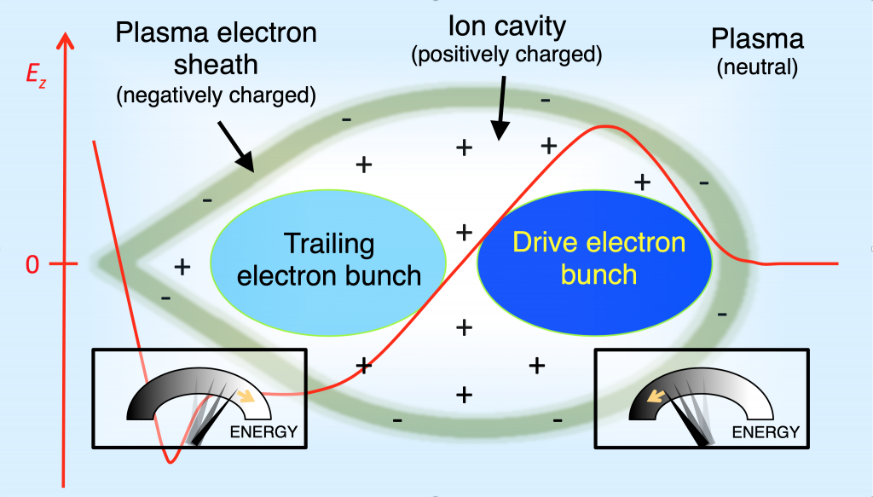

Les avancées expérimentales et technologiques
Depuis l'article fondateur de Tajima et Dawson en 1979, la recherche sur l'accélération par champ sillage a connu une transformation radicale. Les premières expériences, menées dans des conditions contrôlées, ont démontré la faisabilité de l'accélération de particules via ce phénomène, mais les résultats étaient limités par la technologie laser de l'époque. À mesure que les lasers à haute puissance et à impulsions ultra-courtes sont devenus couramment disponibles, la précision et l'efficacité de la génération de champs sillage dans le plasma ont énormément progressé, permettant de produire des faisceaux de particules à très hautes énergies sur des longueurs bien inférieures à celles des accélérateurs conventionnels.
L'évolution parallèle des diagnostics ultrarapides, capables de suivre en temps réel le comportement des particules accélérées et la dynamique du plasma, a également contribué à affiner la compréhension du champ sillage. Les laboratoires dans le monde entier, en particulier aux États-Unis, en Europe et en Asie, ont multiplié les expériences visant à contrôler les paramètres du plasma et à caractériser précisément le profil de l'onde sillage. Les chercheurs sont parvenus à générer et extraire des faisceaux d'électrons monoénergétiques avec une précision croissante, ouvrant la voie à de nouvelles applications en physique des particules, en physique fondamentale, mais aussi dans les technologies médicales et industrielles.
Plusieurs initiatives européennes, telles que le projet EuPRAXIA, ou américaines, comme le SLAC FACET-II, s'intéressent à l'intégration du principe du wakefield pour la conception d'accélérateurs compacts capables d'alimenter les nouveaux instruments de recherche et d'imagerie. La possibilité de réduire la taille des installations tout en augmentant leur efficacité énergétique représente l'un des grands défis de l'accélération moderne, attisant l'intérêt grandissant autour de ce champ d'étude.

Une nouvelle génération d’applications
L'impact des accélérateurs à champ sillage concerne de nombreux domaines scientifiques et technologiques. Dans le secteur médical, la production de faisceaux très compacts et hautement énergétiques suscite l'espoir d'appareils de radiothérapie plus précis et moins encombrants. La capacité à ajuster la taille et la distribution énergétique des faisceaux pourrait améliorer le ciblage des tumeurs tout en réduisant l'exposition des tissus sains, repoussant les limites de la thérapie par rayonnement.
Les applications en science des matériaux et en chimie bénéficient également de ces innovations. Les sources de rayons X générées via l'accélération par champ sillage sont d'une finesse et d'une brièveté inégalées, permettant d'observer la structure intime de la matière lors de transformations ultrarapides. Les expériences d'imagerie et de diffraction devenues possibles ouvrent ainsi de nouvelles perspectives pour la caractérisation de composés, le suivi de réactions chimiques à l'échelle atomique ou l'étude des phases de transition dans les solides et liquides.
La physique des particules, quant à elle, envisage le champ sillage comme une solution prometteuse pour concevoir des accélérateurs haute énergie plus compacts. Cette évolution est d'autant plus pertinente face aux défis économiques et logistiques associés à la construction et à l'entretien des grandes infrastructures actuelles. À long terme, une démocratisation de l'accès aux accélérateurs pourrait enrichir la palette des recherches fondamentales tout en rendant service à de nombreux secteurs industriels.

Perspectives
Le développement des accélérateurs à champ sillage rencontre encore plusieurs défis scientifiques et techniques majeurs. Parmi eux, le contrôle précis de l'injection et de la qualité du faisceau de particules reste un domaine de recherche central. La stabilité, la reproductibilité et la gestion des effets collectifs liés à la densité électronique du plasma sont des thématiques essentielles afin d'assurer une utilisation fiable dans un contexte industriel ou médical.
L'optimisation des sources lasers, leur rendement énergétique, leur robustesse ainsi que la gestion de la chaleur dissipée représentent également des axes de travail majeurs. Le développement de technologies capables de supporter des cadences élevées de répétition des tirs, tout en maintenant la cohérence et la puissance nécessaires à la formation du sillage, est capital pour envisager une utilisation quotidienne de ces accélérateurs.

Sur le plan fondamental, la compréhension fine des phénomènes d'interaction non linéaire entre le laser, le plasma et les faisceaux accélérés continue d'alimenter les travaux théoriques et numériques. Les simulations à haute résolution, couplées à des expériences de physique extrême, sont au cœur des stratégies pour repousser les limites actuelles et explorer les potentiels ultimes de la technologie wakefield. Ce champ d'investigation, à la croisée de la physique des plasmas, de l'optique laser et de l'ingénierie, s'impose comme l'un des moteurs de l'innovation scientifique des prochaines décennies.

